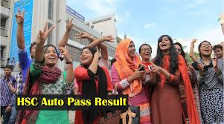

“ অটোপাস ”
-অভিজিৎ কুমার মন্ডল
==============[[]]]==============
চারিদিকে একি শুনি,
অটোপাশের জয়ধ্বনি,

এ্যাসাইনমেন্ট তার নামটি জানি,
করছে পড়ার সম্মানহানী।

ফ্রি ফায়ার আর পাবজি,
আয় চলে আয় বাবজি
যুদ্ধ বিগ্রহ শিখে যা পরিবারে কাজে লাগা,

পড়া লেখার দরকার নাই,
এসবের মূল্য নাই
মামা খালুর সুপারিশ,
চাকরিটা নিশ্চিত,

করোনা তুই আপন মোদের আরো কিছুদিন থাকিস,
অটোপাশের বন্ধনে আমাদের এভাবেই বেঁধে রাখিস।

এভাবে কাটছে দিন,চলে যাচ্ছে বেশ
ধন্য অটোপাশ তুমি, ধন্য বাংলাদেশ।

